TYÖ: Yhdisteiden luokittelua

Välineet:
paristo tai virtalähde
lamppu ja alusta
virtamittari
johtimia
pieniä keitinlaseja
Aineet:
ruokasuola
sokeri
etanoli
tislattu vesi
kupari
kuparisulfaatti
Työohje:
Tutkitaan mitkä aineet johtavat sähköä kiinteinä aineina tai liuenneina. Tarvittaessa kiinteä aine on liuotettava pieneen määrään tislattua vettä.

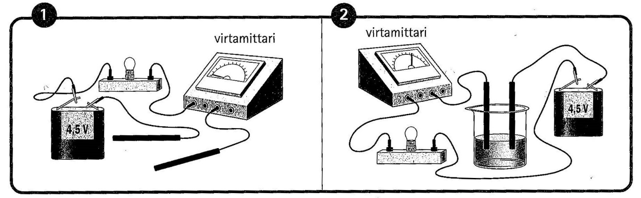

Rakenna kuvan mukainen mittauslaitteisto. Pariston tilalla voidaan käyttää virtalähdettä.
Virtamittarista voidaan todeta, johtaako liuos sähköä vai ei. Riittävän suurella sähkövirralla lappu syttyy.

Täydennä tutkittavien aineiden sähkönjohtavuus seuraavaan taulukkoon.
(johtaa sähköä +, ei johda sähköä -).
Aine | Sähkönjohtavuus | Molekyylirakenteinen | Ionirakenteinen
ruokasuola
sokeri
kupari
kuparisulfaatti
ruokasuola
sokeri
etanoli
kuparisulfaatti

Mistä tiedetään, onko kyseessä ioni- vai molekyyliyhdiste?

MOLEKYYLISSÄ ON KOVALENTTINEN SIDOS
Molekyylit ovat joko alkuaineiden tai molekyyliyhdisteiden rakenneosia. Molekyylit muodostuvat atomeista, jotka liittyvät yhteen kovalenttisin sidoksin. Kovalenttisessa sidoksessa atomit saavat ulkokuorelleen oktetin käyttämällä yhteisiä elektroneja. Epämetalliatomit sitoutuvat toisiinsa kovalenttisin sidoksin.
A. KOVALENTTINEN SIDOS JA MOLEKYYLIT
1. Vetymolekyylissä on yksi yksinkertainen kovalenttinen sidos
kuorimalli:

pistemalli:

2. Happimolekyylissä on yksi kovalenttinen kaksoissidos
kuorimalli:

pistemalli:

3. Typpimolekyylissä on yksi kovalenttinen kolmoissidos
kuorimalli:

pistemalli:

4. Vesimolekyylissä on kaksi yksinkertaista kovalenttista sidosta
kuorimalli:

pistemalli:

B. MOLEKYYLIYHDISTEIDEN NIMEÄMINEN
Molekyyliyhdisteiden nimissä käytetään usein atomien lukumäärää ilmaisevia etuliitteitä. Esim. hiilimonoksidi (CO) ja hiilidioksidi (CO₂).
Etuliite | Lukumäärä
mono | 1
di | 2
tri | 3
tetra | 4
penta | 5
heksa | 6
1. Muodosta seuraavien yhdisteiden kaavat:
a) Dityppioksidi
b) Rikkitrioksidi
c) Hiilimonoksidi
d) Difosforipentaoksidi
e) Trityppitetraoksidi

2. Nimeä
a) Cl₂O b) NO₂
c) CS₂ d) SO₂

C. HARJOITTELE
1. Ympyröi molekyyliyhdisteet. Molekyyliyhdisteessä on vain epämetalliatomeja.

KI Br₂ CO₂ HF CaF₂ MgS Al₂O₃

2. Yhdistä malli ja sitä vastaava käsite.
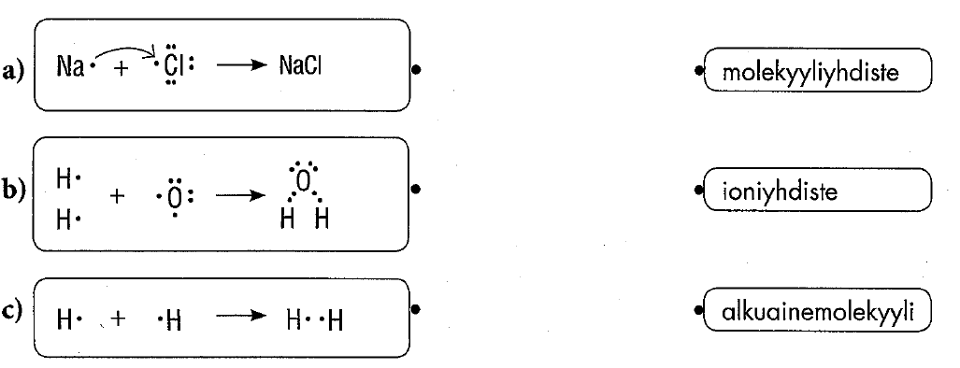

3. Etsi ja kirjoita oikeat yhdisteiden kaavat taulukkoon.
Ovatko yhdisteet molekyyli- vai ioniyhdisteitä.
Nimi | kaava | molekyyliyhdiste | ioniyhdiste
vesi |  |  |  |  | HCl
natriumfluoridi |  |  |  |  | MgO
hiilidioksidi |  |  |  |  | H₂O
vetykloridi |  |  |  |  | NaF
magnesiumoksidi |  |  |  |  | CO₂

4. Onko kyseessä molekyyliyhdiste vai ioniyhdiste.
Vihje | Molekyyliyhdiste | Ioniyhdiste
Aine ei johda sähköä sulatteena.
Aineen rakenneosan muodostavat varaukselliset ionit.
Aine johtaa sähköä vesiliuoksena.
Aineen rakenneosassa atomit ovat liittyneet yhteen kovalenttisin sidoksin.
Kaikki aineen rakenneosan alkuaineet ovat epämetalleja.

5. Piirrä kuorimallin sekä pistemallin avulla hiilidioksidimolekyylin muodostuminen.
kuorimalli:

pistemalli:

6. a) Kuinka monta elektronia magnesiumilla on ulkokuorella?

b) Kuinka magnesium saavuttaa oktetin?

c) Mikä on magnesiumionin varaus?

7. Kloorin järjestysluku on 17.
a) Piirrä kloorin elektronikaavio kuorimallin avulla.

b) Miten kloori saavuttaa oktetin?

c) Mikä on kloridi-ionin varaus?

8. Täydennä taulukko. Lisää myös yhdisteiden nimet.
ioni | Cl⁻ | O²⁻ | N³⁻
Na⁺
Ca²⁺
Al³⁺

9. Nimeä seuraavat yhdisteet.
a) SO₃
b) N₂O
c) CO₂
10. Kirjoita seuraavien yhdisteiden molekyylikaavat.
a) divetyoksidi
d) typpidioksidi
c) hiilitetrakloridi

11. Mitkä seuraavista ovat CO, H₂SO₄, NaCl, CH₄, FeCl₃
a) molekyyliyhdisteitä
b) ioniyhdisteitä?

12. Millainen sidos muodostuu
a) epämetallien välille

b) metallin ja epämetallin välille

c) metallien välille?

13. Selitä elektronien kannalta, miten fluorimolekyyli F₂ syntyy. Piirrä malli, joka kuvaa fluorimolekyyliä.

14. Litium reagoi hapen kanssa.
a) Onko yhdiste ioni- vai molekyyliyhdiste?

b) Kirjoita reaktiossa syntyvän yhdisteen nimi?

c) Piirrä kuori/pistemallin avulla yhdisteen muodostuminen.

d) Mikä on yhdisteen kaava?

